**Moção Nº 76/2022**

A Câmara de Vereadores de Itapevi, por meio do Vereador Cicero Aparecido de Souza (Aparecido), que subscreve este documento, aprovam Moção de Aplausos a **Sr**.ª**.**  **Julia Benedita de Queiroz Gonçalves.**

**JUSTIFICATIVA**

A Câmara Municipal de Itapevi, através de seu vereador que subscreve este documento, aprovam Moção de Aplausos.

Nasceu em 30/06/1940 no interior de São Paulo, vindo com 8 anos para então Vila de Itapevi na cidade de Cotia, com seus pais Lázaro Toledo Queiróz (Lazinho) e Carmelina Alves Lima Queiroz, filha mais velha de sete irmãos. Casada com José Ribeiro Gonçalves nos anos 70, ficou viúva em 2001, dois filhos, 6 netos e 3 bisnetos.

Pedagoga e Bacharel em Direito, atuou como professora nas principais escolas e grupos escolares da época em Itapevi, destacando entre eles; Amador, Ambuitá, Vitápolis, antigo Bairro do Ribeirão (hoje Cohab II), Raul Briquet, diretora na Escola Adolfo Pinheiro Machado e Escola José Challupe, onde se aposentou como diretora em 1988. Já aposentada no Estado, foi à primeira diretora do então EMIC (Prefeito Romeu Manfrinato) em Itapevi, coordenadora da Tia Rosa, hoje Colégio Porto Marchesano. Em 2010 aposentou novamente atuando como professora no CEMEB José dos Santos Novaes.

A história de Julia e da família Queiroz se confunde com a história do nascimento de Itapevi. Seu pai o popular Lazinho, fez parte do grupo que lutou em prol da emancipação de Itapevi, Julia foi uma das eleitoras que votou e participou diretamente deste processo de emancipação. Professora Julia muito contribuiu para a formação de sua família e população, fazendo seu trabalho com muito amor e dedicação.

Sala das Sessões Bem-vindo Moreira Nery, 11 de março de 2022.

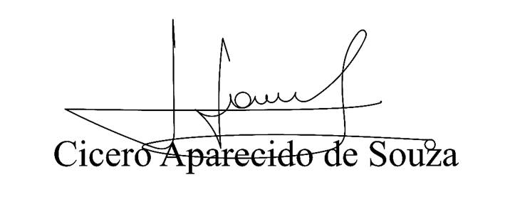

**Vereador Aparecido -** 